



Le 17e groupe scout N.D.A. Blainville
2
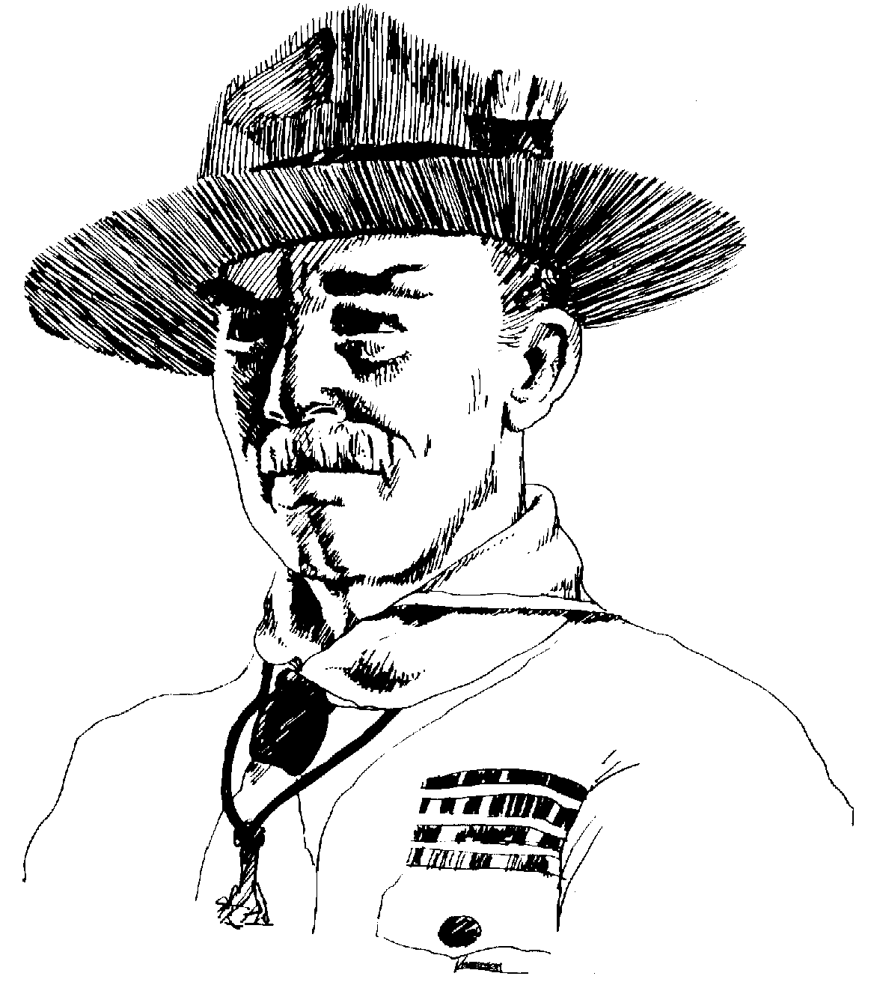

Tient à reconnaître les deux années
d’aventures scoutes que

(Nom)

a vécues parmi nous.

« Joue : ne te borne pas à regarder. »

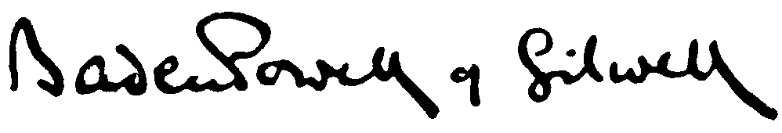

le 2 juin 2018



Animateurs
Chef de Groupe

